Austausch in ONV
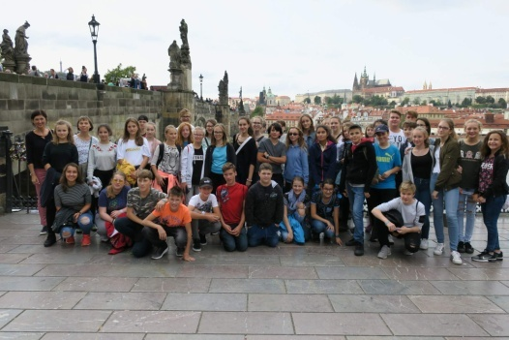
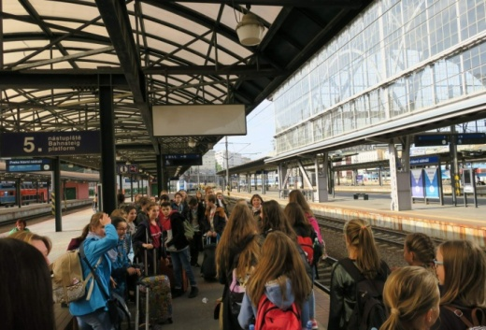
Am Donnerstag, den 7.9.2017, reisten wir, die Klasse 8/2, nach Tschechien, um unseren Austausch zu beginnen. Schon in Prag machten wir Bekanntschaft mit unseren Austauschpartnern aus OstrozskáNováVes. Gemeinsam machten wir uns auf den Weg zu einer der größten Zeitungen Prags, wo wir mit dem Thema Medien vertraut gemacht wurden. Außerdem durften wir die Redaktion besichtigen. Am Abend lernten wir die tschechischen Schüler durch ein Animationsprogramm in unserer Pensionbesser kennen. Am nächsten Morgen nach dem Frühstück stand ein Besuch beim Tschechischen Fernsehen auf dem Plan. Dort wurden wir durch das gesamte Gebäude geführt. Anschließend machten wir einen Rundgang durch Prag und sahen unszum Beispiel die berühmte Karlsbrückeund das Rathausan. Wir holten unser Gepäck aus der Pension und begaben uns zum Bahnhof, wo wir in unseren Zug nach ONV einstiegen. Dort angekommen, holten uns unsere Gastfamilien ab und wir sahen zum ersten Mal unser Zuhause für die nächste Woche.
Das anschließende Wochenende verbrachten wir ebenfalls in den Familien. Einige besuchten das traditionelle Weinfest oder verbrachten die Freizeit mit der Besichtigung von Sehenswürdigkeiten.
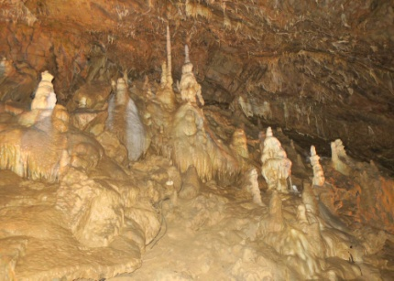
Am Anfang der nächsten Woche trafen wir uns in der Schule wieder. Dort wurden wir von der Schulleiterin begrüßt und stellten uns mit einem kleinen Programm vor. Danach begann unser Projekt zum Thema Medien mit einem Workshop zu Cybermobbing.Am nächsten Tag wurden die Aufgaben für die Arbeit an unseren Endprodukten verteilt und wir machten uns an die Arbeit. Wir schrieben Berichte, erstellten Plakate oder bereiteten Theaterstücke vor. Am Nachmittag führten wir noch ein Gesprächmiteinem Reporter einer lokalenZeitung um zu lernen, wie man gute Berichte schreibt.
Am nächsten Tag hatten wir eine Arbeitspause und machten einen Ausflug. Wir besichtigten ein großes Höhlensystem in der Nähe von Brno. In der Höhle konnten wir viele Tropfsteine bestaunen. Anschließend gingen wir noch in ein Museum, das sich mit den Technischen Sammlungen in Dresden vergleichen lässt. Nachdem wir wieder in ONV angekommen waren, trafen sich viele zum Bowling spielen. An unserem letzten vollständigen Tag in ONV stellten wir erst unsere Endprodukte fertig und gingen dann zusammen an den See, wo wir Drachenboot fuhren.
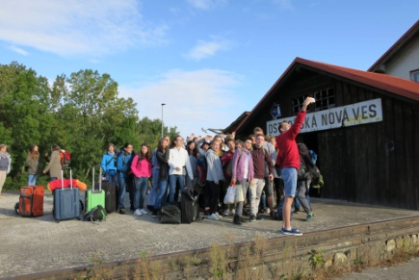
Am Abend trafen wir uns alle im Gemeindesaal, präsentierten die Ergebnisse der gemeinsamen Projektarbeit vor denElternund schlossen den Tag mit einer stimmungsvollen Disko ab. Am Freitag hieß es dann Abschied von unseren Austauschpartner und deren Familien nehmen. Wir machten ein paarletzte Fotos von uns allen und dann kam auch schon unser Zug. Wir fuhren circa 8 Stunden bis wir wieder in Dresden ankamen.
Insgesamt war es ein sehr gelungener Austausch,bei dem wir viele neue Menschen kennenlernten und außerdem sehr viel Spaß hatten. Leonie Thoma und Alfred Heinrich 8/2

